Montevideo, 27 de noviembre de 2018

Comité editor de la Revista Virtualis
A través de la presente las autoras del artículo titulado: Competencia digital docente: entre las tensiones y los desafíos en la formación inicial docente. Aportes de dos estudios de caso múltiples en Uruguay, manifiestan que la presente producción es original e inédita.
Sin otro particular,
Saludan cordialmente

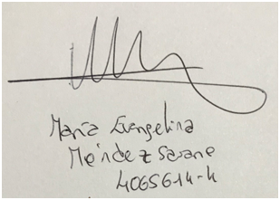Noelia Campos. C.I: 3292679-7

